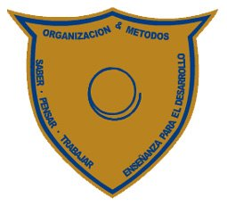

**Programación Orientada a Objetos C#**

**Nombres: Matriculas:**

Juan Carlos Nuñez 11-EISN-1-328  
Víctor Bautista 06-SISN-1-023